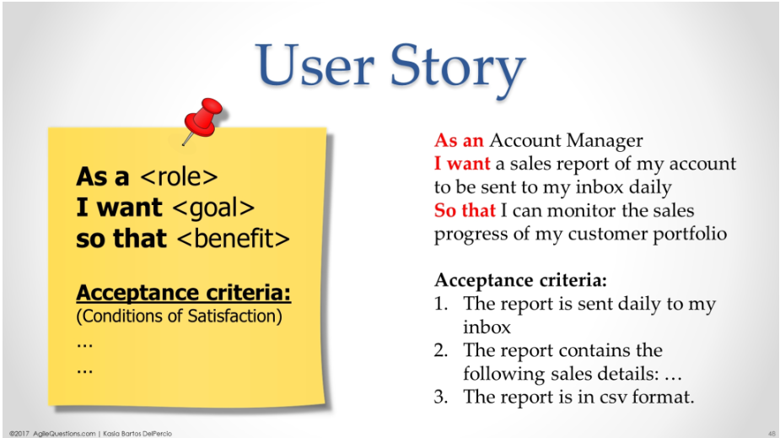

HAZIRLAYAN TAKIM: | Interfive
TALEP: | Akıllı Kişisel Finans Danışmanı – Piyasa Araştırma Ajanı

USER STORY
Bir kullanıcı/yatırımcı olarak, yatırım yapma amacıyla ilgilendiğim şirket ve piyasalar hakkında güncel haber ve raporlara dayalı, güvenilir yanıtlar almak istiyorum; böylece yatırım kararlarımı güncel ve doğrulanabilir verilere göre alabilirim.

ACCEPTANCE CRITERIA
Ana Senaryo 😊
- Kullanıcı chatbot ekranından piyasa ile ilgili soru sorar.
- Orchestrator isteği Piyasa Araştırma Ajanına gönderir.
- PAA soruyu embed eder ve Vector DB’de ilgili dokümanları arar.
- Sistem en alakalı dokümanları getirir.
- PAA, LLM ile bu dokümanlara dayalı soru bağlamında bir yanıt üretir.
- Sistem, yanıtı dayandığı kaynaklarla birlikte kullanıcıya gösterir.

Alternatif Senaryo 😊
AS-1: Kaynakları Görme
1-6. adımlar aynı.
- Kullanıcı, yanıtın altındaki gösterilen kaynaklara gidip bilgiye tam ulaşır.

İstisnai Senaryo ☹
İS-1: Kaynak Bulunamadı
3.1 Vector DB’de hiçbir ilgili kaynak bulunmazsa, sistem ‘’Bu konuda güncel doküman bulunamadı.’’ mesajı gösterir halüsinasyon üretmez.
İS-2: Yanıt Üretilemedi
5.1 LLM yanıt üretimi sırasında hata oluşturursa, sistem kullanıcıya ‘’Şu anda yanıt oluşturulamadı, lütfen tekrar deneyin.’’ mesajını gösterir.

İŞ KURALLARI
BR-01: PAA yalnızca Vector DB’deki dokümanlara dayalı yanıt üretir, halüsinasyon üretmez.
BR-02: Güncellik esas alınır, eski haberler önceliklendirilmez.
BR-03: MCP Server üzerinden yapılan veri erişimi kimlik doğrulama ve yetkilendirme ile yapılmalı.

FONKSİYONEL OLMAYAN GEREKSİNİMLER (NFR)
Güvenlik (Security)
MCP Server üzerinden yapılan veri erişimi kimlik doğrulama ve yetkilendirme ile yapılmalı.
Gizlilik (Confidentiality)
Kullanıcının sorgu geçmişi üçüncü taraflarla paylaşılmaz.
Performans (Performance)
RAG pipeline uçtan uca yanıtı en fazla 5 saniyede üretmeli, streaming response ile ilk içerik çok kısa sürede görülmeli.
Ölçeklenebilirlik (Scalability)
Doküman hacminin artması halinde arama performansını koruyabilmelidir.
Kullanılabilirlik (Usability)
Kullanıcı dostu bir arayüzle teknik terimlere tam hakimiyet olmadan sorgu yapılabilmeli.
Yönetilebilirlik (Maintainability)
PAA diğer ajanlardan bağımsız güncellenebilir/versiyonları paylaşılabilir.
Ulaşılabilirlik (Availability)
Chatbot website içerisinde sorunsuz çalışabilir olmalı.
Sürdürülebilirlik (Sustainability)
Tekrarlanabilmesi durumuna karşılık sorguların embedding/LLM sonuçları önbelleğe alınarak kaynak tüketimi azaltılabilir.

VARSAYIMLAR
Finans haber ve raporları düzenli olarak Vector DB’ye embed edilerek güncellenmektedir.
LLM Türkçe finans terminolojisini yeterli düzeyde anlayabilip anlatabilmeli.
MCP Server, ajanların dış veri kaynaklarına güvenli erişimini sağlayacak şekilde yapılandırılmalı.

